WYDZIAŁ SZKOLENIA
LUBUSKIEGO ZWIĄZKU PIŁKI NOŻNEJ
Zielona Góra ul. Ptasia 2a

PRAKTYKA TRENERSKA KURSU NA DYPLOM
UEFA B

NAZWISKO I IMIĘ KURSANTA:..........................................................................................
DATA ODBYWANIA PRAKTYKI:........................................................................................
MIEJSCE ODBYWANIA PRAKTYKI:..................................................................................
OPIEKUN PRAKTYKI:............................................................................................................
KLASA TRENERSKA OPIEKUNA:.....................................

WYMIAR GODZIN PRAKTYKI: 15 H
- Organizacja i funkcjonowanie klubu sportowego – 2H
- Hospitacja zajęć treningowych grupy: F – D / C – A / Seniorzy / 3 x 2 H = 6 H
- Asystowanie podczas prowadzenie zajęć – 3H
- Samodzielne prowadzenie zajęć – 2H
- Obserwacja zawodów ligowych – 2H
I. Cele praktyki:
- Zapoznanie się z funkcjonowaniem klubu.
- Zapoznanie się ze strukturą organizacyjną klubu
- Uczestnictwo w procesie treningowym i w zawodach sportowych
- Budowanie warsztatu pracy poprzez hospitowanie, asystowanie oraz samodzielne prowadzenie jednostek treningowych.
- Poznanie sposobów planowania i prowadzenie jednostek treningowych.
- Zapoznanie się z metodami kontroli procesu treningowego stosowanymi w klubie.
- Umiejętność prowadzenia obserwacji zawodów sportowych i analizy otrzymanych danych.

II. Zadania do realizacji:
- Wykonanie sprawozdania dotyczącego struktury i zasad funkcjonowania klubu, bazy materialnej oraz zaplecza sportowego.
- Zaznajomienie z aspektami pracy trenera:
  - planowanie i realizacja szkolenia
  - formułowanie celów szkolenia
  - prowadzenie dokumentacji procesu treningowego
- Zapoznanie się z metodami pracy trenera:
  - preferowany model kierowania procesem szkolenia
  - sposoby egzekwowania realizacji wyznaczonych zadań treningowych
  - kierowanie zespołem sportowym podczas zawodów

II. Obowiązki kursanta podczas praktyki:
- Wykazanie się nienaganną postawą
- Realizacja zadań i celów praktyki
- Systematyczne prowadzenie dokumentacji
- Przedłożenie kierownikowi kursu kompletnej dokumentacji praktyki po jej zakończeniu.

III. Prowadzenie dokumentacji praktyki:
- Sporządzenie planu praktyki
- Sporządzenie protokołów hospitacji zajęć na załączonym wzorze
- Opracowanie konspektów jednostek treningowych za załączonym wzorze.
- Pisemne sprawozdanie z realizacji celów i zadań praktyki.

IV. Kryteria zaliczenia praktyki:
- Odbycie praktyki w terminie uzgodnionym z Kierownikiem Kursu.
- Wykonanie i złożenie dokumentacji z realizacji zadań praktyki.
- Uzyskanie pozytywnej oceny wystawionej przez trenera – opiekuna klubowego
- Uzyskanie pozytywnej oceny wystawionej przez Kierownika Kursu

PIECZĘĆ KLUBU TERMIN PRAKTYKI:.............................................

PLAN PRAKTYKI KURSU NA DYPLOM UEFA B

DATA | GODZ. | GRUPA | RODZAJ ZAJĘĆ | ILOŚC ZAJĘĆ | UWAGI

PODPIS TRENERA OPIEKUNA PRAKTYKI

..............................................................

HOSPITACJA JEDNOSTKI TRENINGOWEJ
PIŁKA NOŻNA

GRUPA TRENINGOWA......................................................................DATA........................
PROWADZĄCY.....................................................................................
MIEJSCE ZAJĘĆ.............................................CZAS TRWANIA.......................................min

TEMAT ZAJĘĆ: .......................................................................................................................
......................................................................................................................................................
Zadanie treningowe w zakresie:
- Umiejętności............................................................................................

- Motoryczności.........................................................................................

Pomoce dydaktyczne..........................................................................................
Metody................................................................................................................
Formy..................................................................................................................

LP | TREŚC ZAJĘĆ  (czynności trenera i zawodników) | CZAS TRWANIA | ILOŚĆ POWTÓRZEŃ | INTENSYWSNOŚĆ | UWAGI
1 | 2 | 3 | 4 | 5 | 6

LP | TREŚC ZAJĘĆ  (czynności trenera i zawodników) | CZAS TRWANIA | ILOŚĆ POWTÓRZEŃ | INTENSY  WNOŚĆ | UWAGI
1 | 2 | 3 | 4 | 5 | 6

KONSPEKT JEDNOSTKI TRENINGOWEJ
PIŁKA NOŻNA

GRUPA TRENINGOWA......................................................................DATA........................
PROWADZĄCY.....................................................................................
MIEJSCE ZAJĘĆ.............................................CZAS TRWANIA.......................................min

TEMAT ZAJĘĆ: .......................................................................................................................
......................................................................................................................................................
Zadanie treningowe w zakresie:
- Umiejętności............................................................................................
- Motoryczności.........................................................................................
Pomoce dydaktyczne..........................................................................................
Metody................................................................................................................
Formy..................................................................................................................

LP | TREŚC ZAJĘĆ | CZAS TRWANIA | ILOŚĆ POWTÓRZEŃ | INTENSY  WNOŚĆ | UWAGI
1 | 2 | 3 | 4 | 5 | 6

LP | TREŚC ZAJĘĆ | CZAS TRWANIA | ILOŚĆ POWTÓRZEŃ | INTENSY  WNOŚĆ | UWAGI
1 | 2 | 3 | 4 | 5 | 6

PIECZĘĆ KLUBU

OCENA PRAKTYKI INSTRUKTORSKIEJ SŁUCHACZA KURSU NA DYPLOM UEFA B/KURSU INSTRUKTORA

NAZWISKO I IMIE SŁUCHACZA....................................................................
TERMIN PRAKTYKI......................................................
MIEJSCE PRAKTYKI.....................................................

  - Realizacja programu praktyki:
    - Przygotowanie do pracy trenera
w tym ilość przeprowadzonych: Hospitacji Asystowanie Prowadzenie
      - Grupy naborowe ............... .................... ...................
      - Grupy młodzieżowe ................ .................... ....................
      - Grupy seniorskie ................. ................... ....................
      - Obserwacja zawodów .................. ................... ......................

    - Realizacja pozostałych działów:
- Struktura i funkcjonowanie klubu .....................
- Zapoznanie się z bazą materialną i zapleczem kadrowym ......................
- Zaznajomienie się a aspektami pracy trenera: planowanie i realizacja szkolenia, formułowanie
celów szkoleniowych, prowadzenie dokumentacji treningowej ........................
  - Charakterystyka – ocena praktykanta:
KRYTERIA | OCENA | OPIS-UZASADNIENIE
Stosunek do obowiązków zawodowych (przygotowanie do zajęć, obowiązkowość, dokładność, rzetelność pracy, aktywność, samodzielność i zmysł organizacyjny itd.)
Przygotowanie metodyczne i sprawność dydaktyczna (znajomość budowania struktur jednostek treningowych, umiejętność planowania i programowania cykli treningowych)

Poziom wiedzy i umiejętności w zakresie zastosowania metod, form i środków pracy treningowej do poszczególnych etapów szkolenia sportowego.
Orientacja w zakresie korzystania z literatury specjalistycznej, umiejętność współpracy z zespołem trenerskim.
Umiejętność indywidualnej oceny poziomu sportowego zawodnika i indywidualizacja procesu treningowego
Umiejętność nawiązywania kontaktów z zawodnikami, rozumienie ich potrzeb, opiekuńczość, pomoc w rozwiązywaniu problemów
Prowadzenie dokumentacji
Postawa pedagogiczna
( zainteresowanie praca w klubie, sposób bycia, wygląd zewnętrzny)

  - Niedociągnięcia i braki zauważone w czasie praktyki w przygotowaniu teoretycznym i praktycznym (opisowo)....................................................
...................................................................................................................
....................................................................................................................
....................................................................................................................
....................................................................................................................
....................................................................................................................

IV. Ogólna ocena:........................................................................................

........................... ............................... ......................
opiekun data dyrektor klubu

Skala ocen: bardzo dobry, dobry, dostateczny, niedostateczny

ARKUSZ OBSERWACJI

MECZ:  ANALIZOWANY ZESPÓŁ: | WYNIK:  SKAUT: | STADION:  DATA:

Zawodnicy |  | 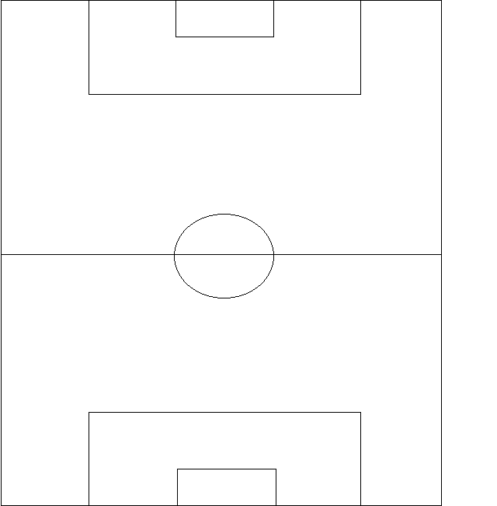 | Uwagi : |  | PRZEBIEG WYNIKU
1 |  |  |  |  | MIN | GOL |  | NAZWISKO
2
3
4
5
6
7
Przeciwnik
8
9
10 |  |  | Zawodnicy |  | ZMIANY
11 |  |  | 1 |  | MIN | ZESPÓŁ | Schodzi |  | Wchodzi
12 |  |  | 2
13 |  |  | 3
14 |  |  | 4
15 |  |  | 5
16 |  |  | 6
17 |  |  | 7
18 |  |  | 8
19 |  |  | 9
20 |  |  | 10
21 |  |  | 11
22 |  |  | 12
ANALIZOWANY ZESPÓŁ  Uwagi : |  |  | 13 |  | KARTKI
 |  |  | 14 |  | MIN | ZESPÓŁ | NR |  | Zółte /czer
 |  |  | 15
 |  |  | 16
 |  |  | 17
 |  |  | 18
 |  |  | 19
 |  |  | 20
 |  |  | 21
 |  |  | 22

Uwagi | OFENSYWA
 | OGÓLNIE
 | OBRONA
 | POMOC
 | ATAK
 | WNIOSKI
Uwagi | DEFENSYWA
 | OGÓLNIE
 | OBRONA
 | POMOC
 | ATAK
 | WNIOSKI

 | ZMIANY TAKTYCZNE
 | WYJAŚNIENIE RÓŻNIC |  | WYJAŚNIENIE RÓŻNIC
STAŁE FRAGMENTY GRY DLA
 |  | RZUT ROŻNY DLA |  |  | RZUT ROŻNY DLA
 |  | RZUT WOLNY DLA |  |  | RZUT WOLNY DLA
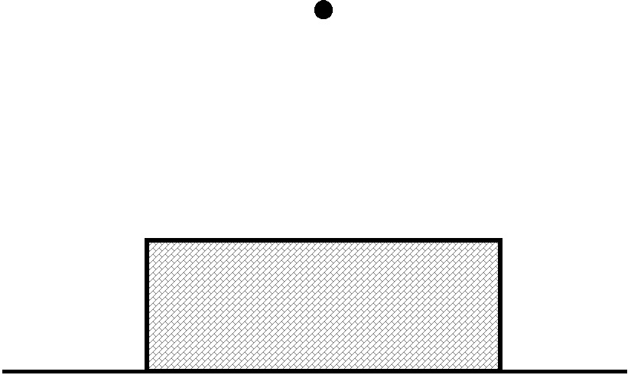 |  | RZUT KARNY DLA |  |  | RZUTY Z AUTU DLA
Remarks:

STAŁE FRAGMENTY GRY PRZECIWKO
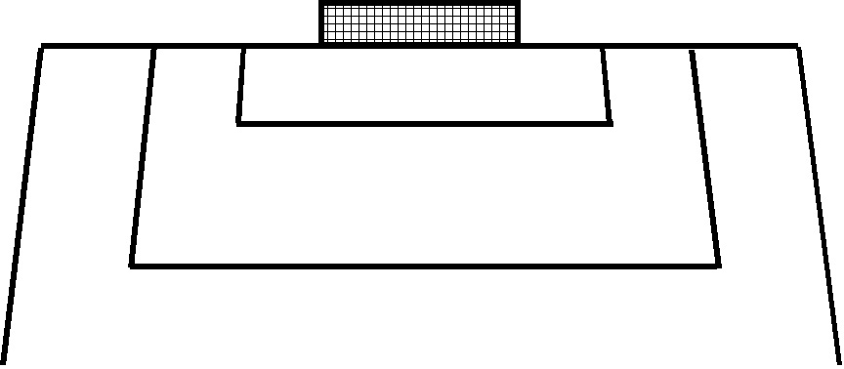 | RZUT ROŻNY PRZECIWKO |  | RZUT ROŻNY PRZECIWKO
 | RZUT WOLNY PRZECIWKO |  | RZUT WOLNY PRZECIWKO
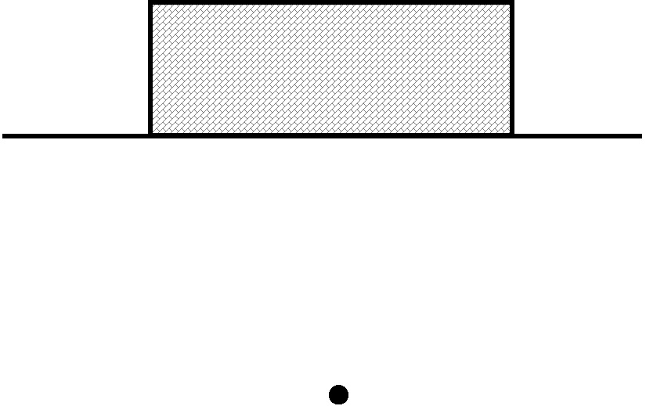 | RZUT KARNY PRZECIWKO |  | RZUT Z AUTU PRZECIWKO
Uwagi:

BRAMKI
 | DLA |  | PRZECIWKO
 | DLA |  | PRZECIWKO
 | DLA |  | PRZECIWKO
Uwagi:

CHARAKTERYSYKA POSZCZEGÓLNYCH GRACZY
NAZWISKO:  IMIĘ:  DATA UR:  Klub:  POZYCJA: |  | NAZWISKO:  IMIĘ:  DATA UR:  Klub:  POZYCJA: |  | NAZWISKO:  IMIĘ:  DATA UR:  Klub:  POZYCJA: |  | NAZWISKO:  IMIĘ:  DATA UR:  Klub:  POZYCJA:
NAZWISKO:  IMIĘ:  DATA UR:  Klub:  POZYCJA |  | NAZWISKO:  IMIĘ:  DATA UR:  Klub:  POZYCJA |  | NAZWISKO:  IMIĘ:  DATA UR:  Klub:  POZYCJA |  | NAZWISKO:  IMIĘ:  DATA UR:  Klub:  POZYCJA

CHARAKTERYSYKA POSZCZEGÓLNYCH GRACZY
NAZWISKO:  IMIĘ:  DATA UR:  Klub:  POZYCJA |  | NAZWISKO:  IMIĘ:  DATA UR:  Klub:  POZYCJA |  | NAZWISKO:  IMIĘ:  DATA UR:  Klub:  POZYCJA |  | NAZWISKO:  IMIĘ:  DATA UR:  Klub:  POZYCJA
NAZWISKO:  IMIĘ:  DATA UR:  Klub:  POZYCJA |  | NAZWISKO:  IMIĘ:  DATA UR:  Klub:  POZYCJA |  | NAZWISKO:  IMIĘ:  DATA UR:  Klub:  POZYCJA |  | NAZWISKO:  IMIĘ:  DATA UR:  Klub:  POZYCJA

WNIOSKI

TECHNICZNE
FIZYCZNE
TAKTYCZNE
PSYCHICZNE

ANALIZA MOCNYCH I SŁABYCH STRON

ANALIZA BRAMEK

Uwagi

ANALIZA STAŁEGO FRAGMENTU GRY (nr …)

Uwagi

ANALIZA TAKTYKI ZESPOŁU (nr ….)

Uwagi

